Denver 이미지 업데이트 매뉴얼

승 인
검 토
작 성 | 2012.06.30 | 박 재 휘
구 분 | 일 자 | 성 명 | 서 명

개정  번호 | 페이지 | 내 역 |  |  | 개정일자
개정  번호 | 페이지 | ∼을 |  | ∼(으)로 | 개정일자
0 |  | 초안 작업 |  |  | 2012.06.30

- 개요
본 문서는 Denver LEDC보드에 이미지/펌웨어 업데이트 방법에 대해 설명하는 문서이다.

- 구성
- LEDC보드
- 485통신 모듈
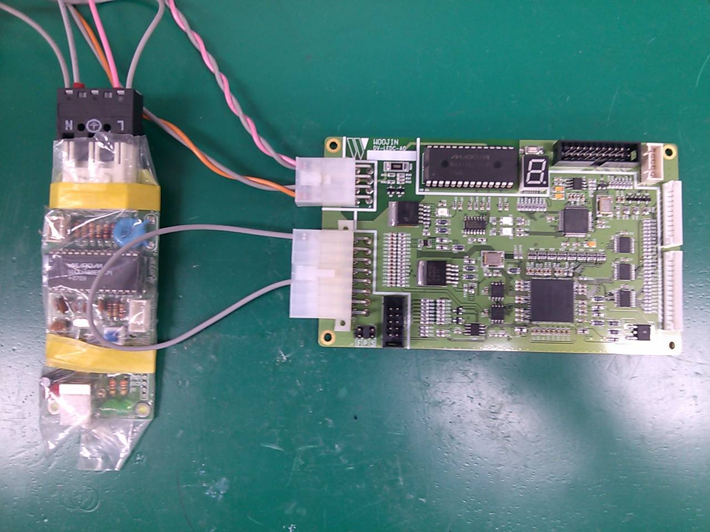
- Desktop PC 또는 노트북

- 이미지 업데이트
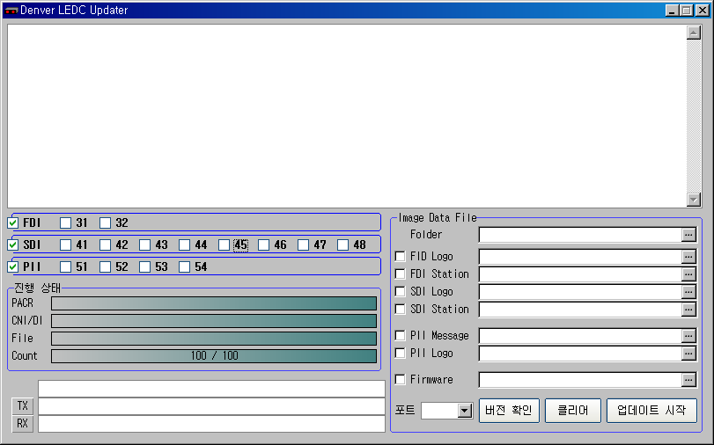
Denver LEDC Updater 프로그램을 실행하고, 데이터 파일이 있는 폴더 경로지정 후 각 업데이트 항목에 맞는 파일을 설정한다.
[…]을 누르면 경로를 지정하는 화면이 나오고, 체크박스에 체크를하여 업데이트하려는 파일을 선택할 수 있게된다.
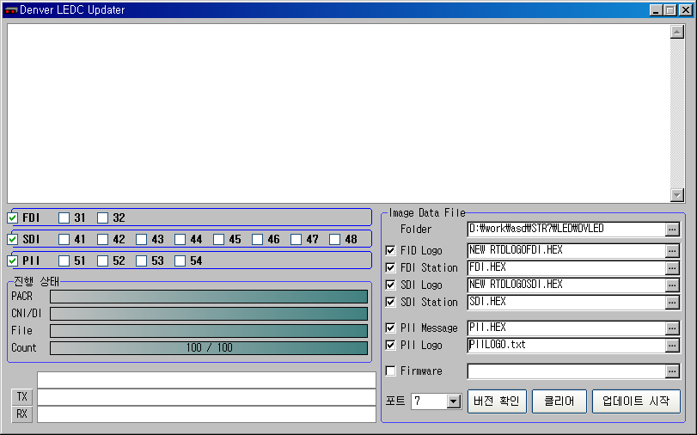
포트설정 후 [버전확인]을 선택해서 통신상태와 ID 를 알수있다.
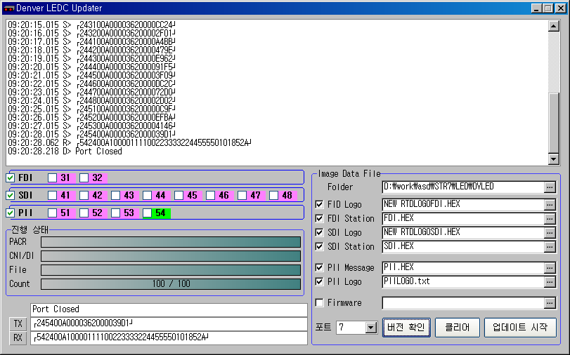
(PII(ID 54)가 연결되어 있는 상태)
업데이트 대상 보드 ID옆의 체크박스에 체크를 하고, 업데이트 파일을 선택한 후 [업데이트 시작]을 선택하면 업데이트가 시작된다.
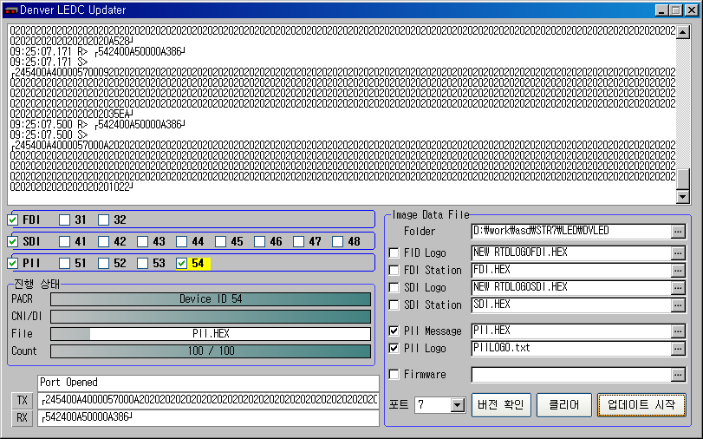
Port Closed라는 메시지 확인으로 업데이트 진행이 완료된 것을 알수 있다.
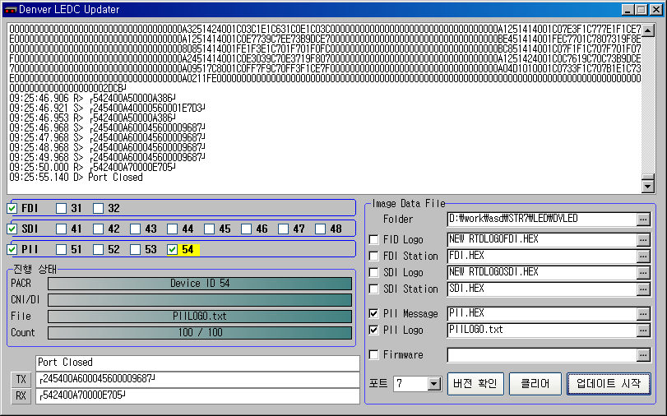
※이미지 업데이트의 확인은 YaG~R2프로그램에서 확인가능함
펌웨어 업데이트도 이미지 업데이트와 같은 방식으로 진행한다.
